Israel - 2020
Jerusalém - Tel Aviv - Nazaré - Belém
7 dias

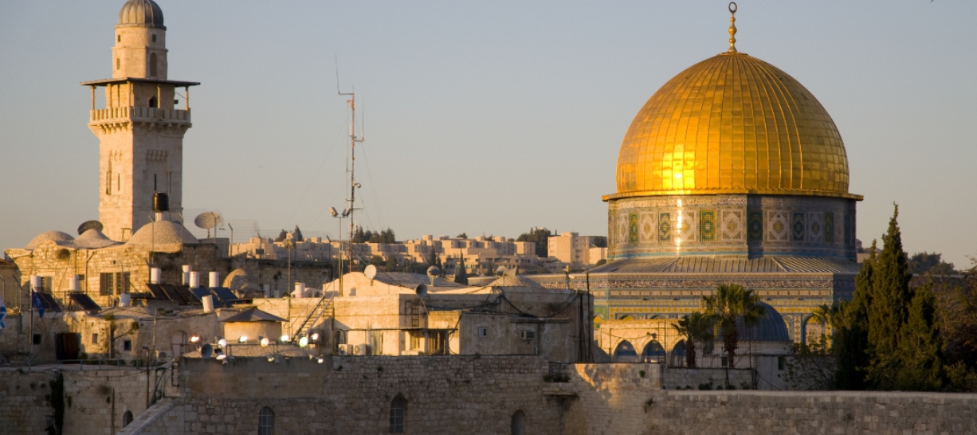

Nação de povos antigos e berço de personalidades religiosas de importância incalculável, Israel é um dos destinos mais significativos para a história da humanidade. Este reverente país preserva o fervor da fé de seus antepassados e satisfaz a curiosidade dos que sonham reviver os contos bíblicos em passeios pelas cidades, pelos desertos e montes. Mar Morto, Monte das Oliveiras, Muro das Lamentações e os tantos santuários islâmicos, judaicos e cristãos estão entre os fascínios. Os ecos do passado, contudo, não silenciam o lado cosmopolita, moderno e cheio de vida deste país. Os lugares sagrados dividem espaço com museus, parques arqueológicos, restaurantes e bares dos mais diversos, tornando o pluralismo uma forte característica. São por estes contrastes que Israel é considerado um país irresistivelmente encantador.

1º dia - Tel Aviv - Jerusalém
Chegada a Tel Aviv. Recepção e traslado ao hotel, na cidade de Jerusalém. Hospedagem por 4 noites, com café da manhã.

2º dia - Jerusalém
Após café da manhã, saída para conhecer o Monte das Oliveiras, de onde se poderá ter uma belíssima vista panorâmica da Velha e Nova Jerusalém e visita ao Jardim de Getsêmani - muitas das árvores deste jardim são centenárias; algumas podem remontar ao séc. XII, quando os cruzados cristãos dominavam a cidade. Logo após, passeio a pé pela Cidade Antiga, incluindo o Muro das Lamentações, Via Dolorosa, o Santo Sepulcro, o Cardo - a rua principal da reconstrução de Jerusalém bizantina, o Monte do Templo com o Domo da Rocha e a Mesquita de El Aksa. Prosseguimento para o Monte Sião, visitando o Cenáculo – lugar da Última Ceia de Jesus e o túmulo do Rei David.

3º dia - Jerusalém - Belém - Jerusalém
Pela manhã, saída com destino a Belém - localizada nas Montanhas da Judéia e a 7 km ao sul de Jerusalém, para conhecer a cidade e visitar a Igreja da Natividade. Regresso a Jerusalém para conhecer a cidade nova, conhecendo o Museu do Livro onde encontram-se os 930 manuscritos do Mar Morto, escritos em aramaico, hebraico e grego. Os documentos que revelam regras de higiene e valores éticos comunitários, são os registros mais antigos do Velho Testamento encontrado, casualmente, por pastores em 1947, em

cavernas dessa região. Em seguida, visita ao Museu do Holocausto, Torre de David e ao Knesset - Parlamento de Israel.

* Belém está sob a Autoridade Palestina - o passaporte é exigido, assim como mudança de veículo no posto fronteiriço. O passeio será acompanhado por um guia palestino.

4º dia - Jerusalém - Nazaré - Jerusalém
Café da manhã no hotel e viagem em direção a Narazé para visita à Basílica da Anunciação. Continuação com destino a Cafarnaum, visitando a suas ruínas e, logo após, Tabgha, local do milagre da multiplicação dos pães e peixes. Visita ao Monte das Bem-Aventuranças, local do Sermão da Montanha. Retorno a Jerusalém ao longo do vale do Rio Jordão.

5º dia - Jerusalém - Tel Aviv
Após café da manhã, saída com destino a Tel Aviv. Capital econômica do país, é uma cidade nova e moderna, com muita atividade cultural: museus, cinemas e institutos de ensino, e entretenimento como bares, restaurantes, shoppings, etc. Chegada e recepção no hotel. Hospedagem por 2 noites, com café da manhã.

6º dia - Tel Aviv
Após café da manhã, saída para conhecer a cidade e seus principais atrativos, como o Mercado Carmel ao ar livre, a área com construções em estilo arquitetônico Bauhaus – Patrimônio Mundial da Unesco, o Neve Tsedek – bairro com belas casas antigas que foram reformadas por modernos designers, muitos restaurantes, galerias e lojas de grife, o complexo da estação de trem e a histórica Praça Rabin - em homenagem ao primeiro ministro de Israel, Yitzhak Rabin, que foi assassinado neste local em 1995. Continuação do passeio para conhecer o histórico porto de Jaffa, com seus 4.000 anos de história. A pequena vila possui galerias de arte e cafés, em uma atmosfera aconchegante e tranquila. Visita à Igreja de São Pedro.

7º dia - Tel Aviv
Após café da manhã, traslado privativo ao aeroporto.

Opção 1
CIDADE | HOTEL | CATEGORIA | TIPO DE ACOMODAÇÃO | NOITES
Jerusalém | King David | Luxo | Deluxe New City View | 4
Tel Aviv | David Intercontinental | Luxo | Classic | 2

Preço do roteiro terrestre, por pessoa, em US$

Validade | Até dez 2020
Apto Duplo | a partir de US$ 4.789

Opção 2

CIDADE | HOTEL | CATEGORIA | TIPO DE ACOMODAÇÃO | NOITES
Jerusalém | Mamilla Jerusalém | Luxo | Executive | 4
Tel Aviv | David Intercontinental | Luxo | Classic | 2

Preço do roteiro terrestre, por pessoa, em US$

Validade | Até dez 2020
Apto Duplo | a partir de US$ 4.610

* Opcional: Jerusalém - Qumran - Masada - Jerusalém
Café da manhã no hotel e saída em carro privativo, acompanhado por guia especializado, em direção ao Deserto da Judéia e Mar Morto - ponto mais baixo da terra, a 400 mts sob o nível do mar, famoso pela sua salinidade e propriedades curativas de suas águas. No percurso, visita às ruínas de Qumran, onde os pergaminhos com Manuscritos do Mar Morto foram descobertos. Prosseguimento da viagem com destino a Masada - Patrimônio da Humanidade, cuja fortaleza é símbolo da luta pela liberdade de Israel contra os romanos, no comando do Rei Herodes. A ascensão em teleférico até Masada proporciona uma espetacular vista da paisagem ao redor.

Preço por pessoa: a partir de US$ 485,00

Valores informativos sujeitos a disponibilidade e alteração de valores até a confirmação. Preços finais somente serão confirmados na efetivação da reserva. Não são válidos para períodos de feiras, feriados, Natal e Reveillon, estando sujeitos a políticas e condições diferenciadas.

Observação:
Os hotéis mencionados acima incluem taxas locais.
O critério internacional de horários de entrada e saída dos hotéis, normalmente é:
Check-in: 15h00 Check-out: 11h00.

O roteiro inclui:
- 4 noites em Jerusalém
- 2 noites em Tel Aviv
- Café da manhã diário
- Entradas para monumentos e sítios arqueológicos
- Assistência de guia especializado nos passeios, em idioma espanhol ou inglês
- Traslados e passeios privativos

O roteiro não inclui:
- Passagem aérea
- Despesas com documentos e vistos
- Despesas de caráter pessoal, gorjetas, telefonemas, etc.
- Qualquer item que não esteja mencionado no programa

Documentação necessária para portadores de passaporte brasileiro:
- Passaporte; validade mínima de 6 meses da data de embarque com 2 páginas em branco
- Visto: não é necessário visto para Israel
- Vacina: não é necessário

Valores em dólares americanos por pessoa, sujeitos à disponibilidade e alteração sem aviso prévio.
07/01/2020

